# 16.1 屏幕到投影窗口的变换

在本章中，我们要讨论如何对用户使用鼠标拾取的3D物体或图元进行测定（参见图16.1）。换言之，当给定鼠标的2D屏幕坐标时，我们是否能够推断出位于该投影点上的3D物体？从某种意义上说，我们要解决这一问题就必须做一些与之前相反的工作；也就是说，我们通常都是从3D空间变换到屏幕空间，而这里我们要从屏幕空间变换回3D空间。当然，我们还必须解决另外一个小问题：不存在一个与2D屏幕点唯一对应的3D点（即，可以有任意多个3D点投影在同一个2D点上——参见图16.2）。所以，在测定实际拾取的物体时存在一些不确定性。不过，这不是什么大问题，因为通常与摄像机距离最近的物体就是我们实际拾取的物体。

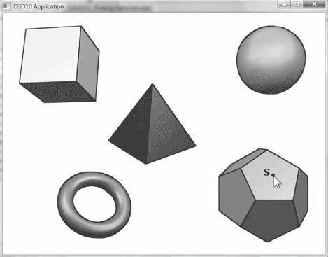

**图16.1 用户拾取了十二面体。**

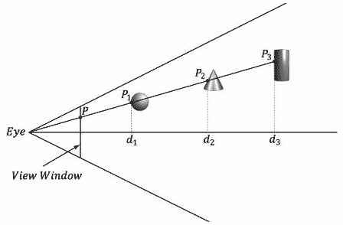

**图16.2：平截头体的侧视图。可以看到3D空间中的多个点投影在了投影窗口的同一个点上。**

考虑图16.3所示的视域体。这里，**p**是屏幕坐标**s**在投影窗口上的位置。现在，如果我们从观察点引出一条穿过点**p**的拾取射线，那该射线将会与所有投影到点**p**上的物体相交，在本例中与射线相交的是圆柱体。所以，我们的实现思路是：只要我们计算出一条拾取射线，就可以遍历场景中的每个物体，测试物体是否与该射线相交。与射线相交的物体就是被用户选中的物体。前面提到，射线可能会与场景中的多个物体相交（当然，也有可能不会与任何物体相交）。如果我们沿着射线的路径观察物体，那么就会发现它们具有不同的深度值。既然这样，我们就可以将与摄像机距离最近的相交物体作为最终的拾取物体。

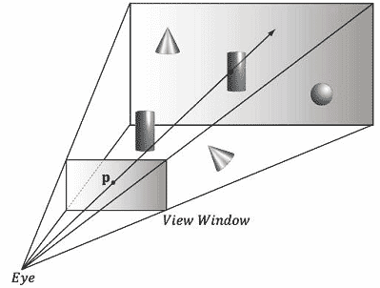

**图16.3 穿过点p的射线会与投影在p点上的物体相交。注意，投影点p是屏幕坐标s在投影窗口上的位置。**

**学习目标**

学习如何实现拾取算法，理解拾取算法的工作原理。我们将拾取算法分解为如下4个

步骤：

1．给定屏幕坐标**s**，求出它在投影窗口上的对应点**p**。

2．在观察空间中计算拾取射线。该射线从观察空间的原点射出，并穿过点**p**。

3．把拾取射线和模型变换到同一个空间，测试模型是否与拾取射线相交。

4．确定与射线相交的物体。（与摄像机距离）最近的物体就是用户拾取的屏幕物体。

第一步是把单击的屏幕坐标变换为规范化设备坐标（参见5.6.3.3节）。回顾前文，视口矩阵（viewport matrix）可以把顶点从NDC空间变换到屏幕空间：



视口矩阵中的这些变量由**D3D11_VIEWPORT**结构体指定：

typedef struct D3D11_VIEWPORT {

FLOAT TopLeftX;

FLOAT TopLeftY;

FLOA Width;

FLOA Height;

FLOAT MinDepth;

FLOAT MaxDepth;

} D3D11_VIEWPORT;

对于游戏来说，视口通常是整个后台缓冲区，深度缓冲区的取值范围是[0,1]。所以，该结构体的成员应分别设置为：*TopLeftX* = 0、*TopLeftY* = 0、*MinDepth* = 0，*MaxDepth* = 1，*Width* = *w*，*Height* = ℎ，其中*w*和ℎ是后台缓冲区的宽度和高度。此时的视口矩阵可简化为：



现在，设**p**ndc = (*x*ndc,*y*ndc,*z*ndc,1)是NDC空间中的一个点（即，−1≤*x*ndc≤1、−1≤*y*ndc≤1、0≤*z*ndc≤1）。将**p**ndc变换到屏幕空间后的结果为：



坐标*z*ndc只由深度缓冲区使用。在拾取中，我们不需要考虑任何深度坐标。2D屏幕坐标**p**s = (*x*s,*y*s)仅与**p**ndc变换后的*x*、*y*坐标有对应关系：



上述方程说明，只要给定规范化设备坐标**p**ndc和视口大小，我们就可以得到屏幕坐标**p**s。

不过，在拾取过程中我们最初得到的是屏幕坐标**p**s和视口大小，想要求出的是**p**ndc。所以，由上述方程解得：



我们现在有了NDC空间中的屏幕坐标。不过，在计算拾取射线时，我们实际想要的是观察空间中的屏幕坐标。回顾5.6.3.3节，我们通过将*x*坐标除以横纵比*r*，使投影点从观察空间变换到NDC空间：



那么，要回到观察空间，我们只需要将NDC空间中的*x*坐标乘以横纵比*r*。现在，观察空间中的屏幕坐标为：



**注意**：观察空间和NDC空间中的*y*坐标相同。这是因为我们把观察空间中的投影窗口高度限定在了[−1,1] 区间内。

现在回顾5.6.3.1节，投影窗口与原点的距离为*d* = cot，其中*α*为垂直视域角。这样我们可以引出一条穿过投影窗口上的点(*x*v,*y*v,*d*)的拾取射线。不过，这需要我们计算*d* = cot。图16.4给出了一种更简单的方法：



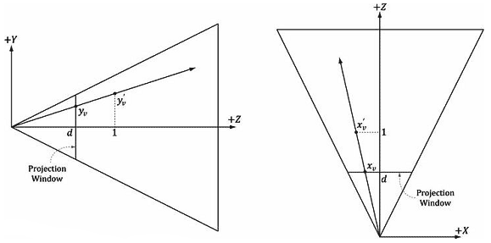

**图16.4 由相似三角形可知和。**

回忆一下，在投影矩阵中和。我们可以将上述方程改写为：



这样，我们可以引出一条穿过点(*x*vʹ , *y*vʹ ,1)的拾取射线，它与穿过点(*x*v , *y*v ,*d*)的拾取射线是同一条射线。下面给出了在观察空间中计算拾取射线的代码：

void PickingApp::pick(int sx, int sy)

{

XMMATRIX P = mCam.Proj();

// 在视空间中计算拾取射线

float vx = (+2.0f*sx/mClientWidth - 1.0f)/P(0,0);

float vy = (-2.0f*sy/mClientHeight + 1.0f)/P(1,1);

// 视空间中的射线定义

XMVECTOR rayOrigin = XMVectorSet(0.0f, 0.0f, 0.0f，1.0f);

XMVECTOR rayDir = XMVectorSet (vx, vy, 1.0f，0.0f);

注意，该射线的起点是观察空间的原点，因为观察点位于观察空间的原点上。